GERENCIAMENTO DE PACOTES COM O APTITUDE
Aptitude é um moderno, leve e poderoso front-end para o APT - Advanced Packaging Tool, baseado no Ncurses. Como ele é baseado em modo texto, roda em um terminal ou CLI ("Command Line Interface" - Interface em Linhas de Comando), podendo ter suas funções executadas diretamente na linha de comando ou fazendo uso de sua interface texto, permitindo uma navegação e seleção simples aos seus recursos.
Muitas das funções comuns na gestão de pacotes, tais como consultar a listagem de pacotes, instalar pacotes, remover e atualizar pacotes, são facilmente realizadas no Aptitude com comandos de uma única tecla.
O Aptitude tem inúmeras características bastante úteis, incluindo:
- Uma sintaxe extremamente poderosa, para encontrar pacotes de uma maneira flexível;
- Marca os pacotes como automaticamente instalados ou manualmente instalados, de modo que os pacotes possam ser auto-removidos quando não mais necessários;
- Prévia colorida, destacando as ações a serem tomadas;
- A habilidade de recuperar e mostrar as mudanças feitas dentro da maioria dos pacotes (Changelog);
- Modo de linha de comando semelhante ao apt-get. Ex: sudo aptitude install pacote;
- As dependências dos pacotes são resolvidas, baseando-se em uma pontuação, sendo normalmente mais "inteligente" que a do apt-get.

Instalando o Aptitude
Bem, o Aptitude já vem por padrão instalado no Ubuntu, mais se por um motivo qualquer seu sistema não possua este pacote instalado, basta abrir um terminal e executar o comando abaixo.
sudo apt-get install aptitude
Se assim preferir, instale o mesmo aproveitando as facilidades da interface gráfica fazendo uso do Synaptic.

Utilizando o Aptitude → Pela interface texto do Aptitude
Em um terminal execute o comando abaixo:
sudo aptitude
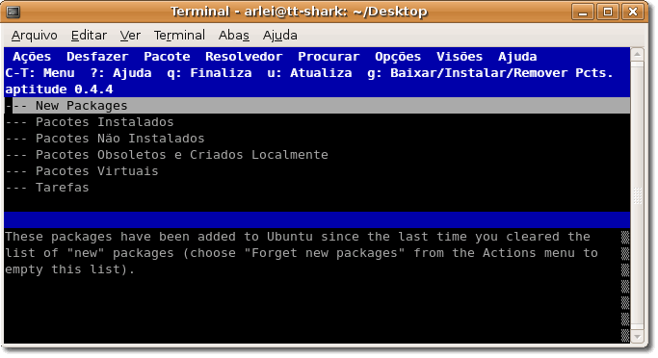
Conforme podemos observar na imagem acima, a interface do Aptitude possui uma barra de menu no topo e duas outras seções abaixo desta barra. A seção de cima contém as categorias de pacotes, como Novos Pacotes e Pacotes Não Instalados entre outros. A seção de baixo contém informações relativa a descrição dos pacotes e suas categorias.
Fazer uso desta interface do Aptitude, mesmo que em modo texto, torna o gerenciamento de pacotes um processo relativamente simples. Abaixo vemos alguns exemplos de funções comuns na gestão de pacotes através do Aptitude.

Instalar pacotes
Para instalar um determinado pacote, basta localizá-lo na categoria Pacotes Não Instalados, se deslocando pelos pacotes fazendo uso das setas de navegação e a tecla <ENTER>.
Localizado o pacote desejado para instalação, pressione a tecla <+> sobre o mesmo, que a entrada do pacote ficará na cor verde, indicando que foi marcado para instalação.
Pressione então a tecla <g> para que seja exibido o sumário das ações do pacote. Pressione novamente a tecla <g> seguido do <ENTER>, e lhe será pedido a senha do administrador (sudo) para que a instalação possa prosseguir.
Finalmente, pressione a tecla <g> mais uma vez para que sejamos informado da necessidade de fazer o download do pacote. Pressione <ENTER> no prompt Continuar, que se dará inicio ao download e a instalação do pacote.

Remover pacotes

Atualizar a lista de pacotes

Atualizar os pacotes

Pela linha de comando

Atualizar a lista de pacotes
Este comando atualiza a lista de pacotes constantes nas mídias e repositórios habilitados.
sudo aptitude update
 | ATENÇÃO: Muito cuidado no uso do aptitude, pois ao pedir uma atualização (update), o mesmo pode achar alguns arquivos ou bibliotecas instalados pelo APT desnecessários, podendo vir a ser retiradas. A opção default sempre deve ser observada com muita atenção.

Atualizar os pacotes
Faz a atualização dos pacotes instalados no sistema.
sudo aptitude upgrade

Baixar pacotes
Este comando faz apenas o download do(s) pacote(s) especificado(s).
sudo aptitude download nome_do_pacote

Instalar pacotes
Instala o(s) pacote(s) especificado(s).
sudo aptitude install nome_do_pacote

Remover pacotes
Remove o(s) pacote(s) especificado(s).
sudo aptitude remove nome_do_pacote

Remover completamente o pacotes
Este comando remove completamente o pacote desejado, incluindo arquivos de configuração.
sudo aptitude purge nome_do_pacote

Limpar cache dos pacotes
Limpa o repositório local.
sudo aptitude clean

